Сёстры Татьяна и Валентина Григорьевы

Хотим рассказать о наших родных, ветеранах Великой Отечественной войны.
Валентин Константинович Григорьев ( 15.05.1914- 24.01.1980), воспитанник детского дома Новороссийска, - участник Великой Отечественной войны с первого дня.
Воевал он на Карельском и Украинском фронтах, освобождал Польшу. Войну закончил в Чехословакии. За боевые заслуги был награжден Орденом Красной Звезды, Орденом Отечественной войны II и III степени, медалями «За отвагу», «За освобождение Будапешта», «За победу над Германией» в Великой Отечественной войне 1941- 1945 годов». Войну закончил в звании капитана.
С 1945 года по 1955 год продолжал служить в органах МВД.
Алексей Степанович Тунгусов (23.02.1924 - 10.08.2008) родился в деревне Бушмино Тюменской области. Был призван стрелком на военную службу в августе 1942 года в состав войск МВД Новосибирской области. Всю войну сопровождал военные эшелоны в Сибири и на Дальнем Востоке.
Был награжден медалями «За Победу над Германией» и «За Победу над Японией». Службу закончил в 1949 году.
Мы гордимся своими родными, которые самоотверженно защищали Советскую землю и освободили Европу от фашизма. Слава нашим отважным героям!

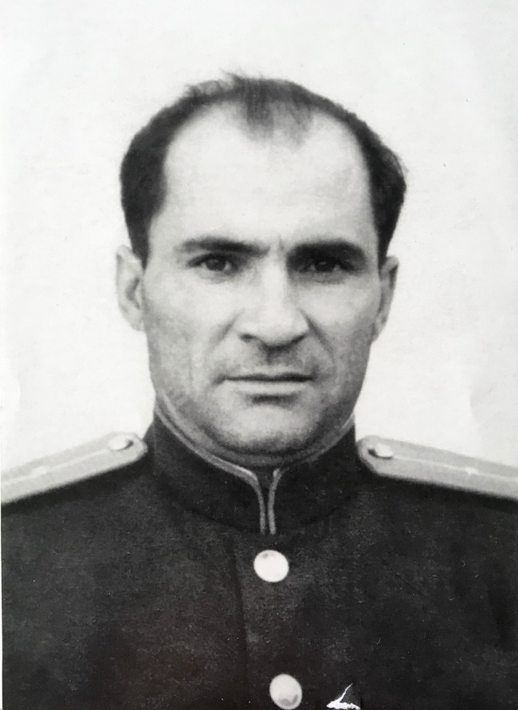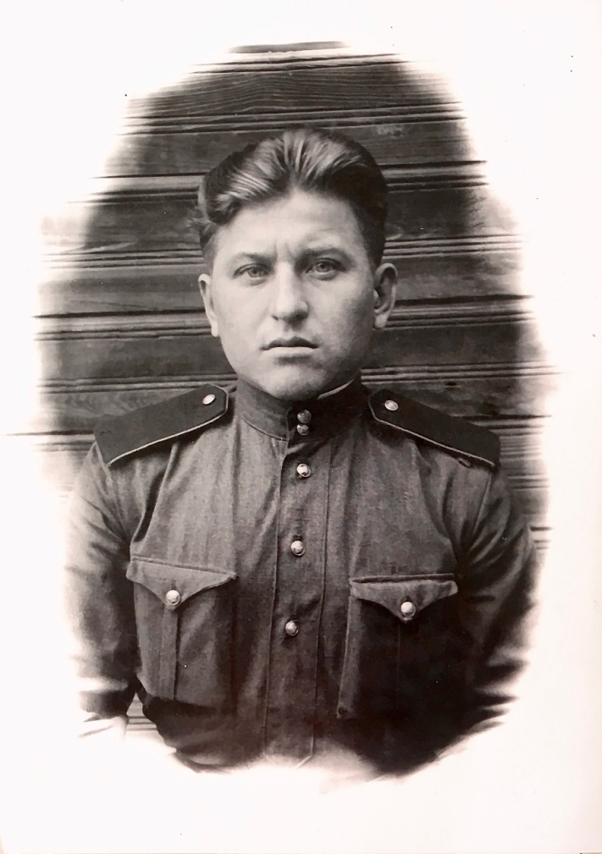
Валентин Константинович Григорьев Алексей Степанович Тунгусов

